承兑商接连出逃 WBTC“孙宇晨”效应持续发酵

“孙割”效应还在发酵，WBTC深陷舆论危机。

8月9日，WBTC托管机构BitGo官宣与香港企业BiT Global的合资企业，并计划将WBTC的BTC管理地址迁移至合资企业多签，表面上本是一件普通的企业级合资战略，却在市场上引起轩然大波。

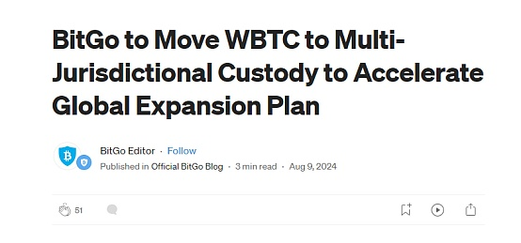

原因不为其他，而是孙宇晨的加入。据悉，BiT Global与孙宇晨以及Tron生态关联甚是紧密，流言称BiT Global背后正是孙宇晨实控。尽管后续孙宇晨以及BitGo出面进行了回应，声称并不会对WBTC有任何的操纵影响，但结果收效甚微。

作为以太坊Defi生态中的奠基币种，WBTC作用不言而喻，劣迹斑斑的“孙割”与其相关联，更是让用户的心惴惴不安。到目前，WBTC主要承兑商均已用脚跟票，撤退意味显著，而WBTC的后续，情况仍难明朗。

在聊事件之前，先介绍一下WBTC。

众所周知，区块链是一个全然封闭的账本系统，链上生态高度根植于系统内部，对于系统外部的链接，均需要额外的技术手段与途径，例如若要获取外界数据，则需要预言机等中间件进行辅助对接。

问题是，现有的链上应用主要以加密货币为核心，加密货币跨链交易是客观存在的现实需求，在此其中，又尤其以主流货币最为紧要，但封闭生态内很难实现直接的资产流动，比特币与以太坊如何进行链上交易与抵押？

把问题稍微简化，若在传统金融中用人民币兑换美元，可能会直接前往银行或其他中间点兑换，区块链也可采取类似手段，但由于不具备实体且存在网络结构差异，其需要发布另一链上可赎回凭证作为兑换的替代品。针对该问题，哈希锁定、中继人网络等多种手段应运而生，这也进一步催生了所谓的锚定货币。

锚定货币是指通过某种技术方法将链上的某种数字资产映射到另一链上，通过这一映射，用户可以实现加密货币的跨链交易活动，盘活币种流动性。WBTC就是比特币的锚定货币之一，全称为Wrapped Bitcoin，它是一种在以太坊网络上发行的1比1挂钩BTC的ER20代币，由Kyber, Republic Protocol和BitGo共同发起。

2017年被提出，2019年投入使用，WBTC几乎见证了整个Defi summer的崛起，其也迅速发展成为了以太坊上第一大锚定比特币。当前WBTC已支持Ethereum、Base 、Kave、Osmosis、Tron等多个网络，其中以太坊主网铸造占比高达99.8%，已铸造154151枚WBTC，约为93.3亿美元，占比特币总市值的0.78%。而根据Dune的数据显示，在8月12日，目前超41%的 WBTC 用于借贷生态，其中最大的承兑商为MakerDAO，其他近32%的用于直接交易。

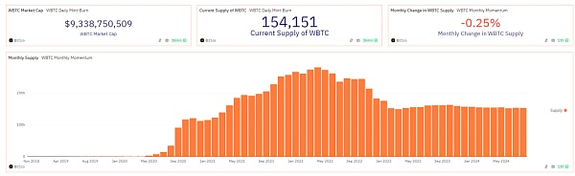

既然主要作用为借贷生态，自然就会存在连锁反应。这也是本次WBTC被市场高度关注的原因，至于为何对于托管方如此严格，运行机制则可看出端倪。WBTC借鉴了传统银行系统中的二层运营体系，托管方类似于发行方，主要根据其获取的比特币数量进行WBTC的发行与销毁，承兑商则是运营方，直接面向用户，为用户提供获取和兑换WBTC的承兑服务。

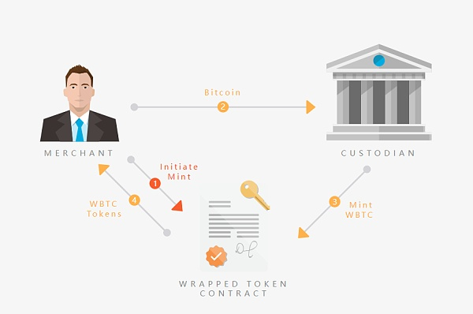

可以看出，托管方是WBTC的核心掌控方，市场需要保证托管方不会作恶导致币种滥发或短缺，而目前WBTC的唯一托管方，恰恰就是BitGo。2013年成立的BitGo，是加密世界中经历过牛熊的老牌机构，市场对其信任度已然成型，WBTC可以运行接近7年，就是最为直观的证据。

但BitGo虽然值得相信，即将入场的孙宇晨，口碑就没那么好看了，虽然已占据世俗成功制高点，也是华人Web3创业种的佼佼者，但在18年高位抛售60亿枚TRX单日套现3亿美元的一战成名以及接连不断的炒作手段下，其给市场留下了底线低的观感，圈子里甚至有人用“穷的只剩钱”对他进行形容，可看出圈内又爱又恨的态度。这样一位人士，可能将要掌握至关重要的WBTC，围绕控制权的恐慌难免加速蔓延。

刨除孙宇晨本人不谈，BitGo与BiT Global将成立合资企业，无疑意味着WBTC额外增加了托管服务商，自然要经过谨慎的验证。但深扒BiT Global ，除了流传的BitGo、孙宇晨和Tron生态系统之间的战略合作伙伴关系，却只是一家很新的企业。从登记信息来看，总部位于香港的BiT Global在2023年8月9日成立，成立不过1年时间，并无突出优势，而其最大卖点代表合规与专业的资质“TCSP（信托或公司服务提供者）”，根据官网披露的消息，这一2018年推出的牌照，截至24年8月20日，已有6852个持牌者，含金量也难以服众。

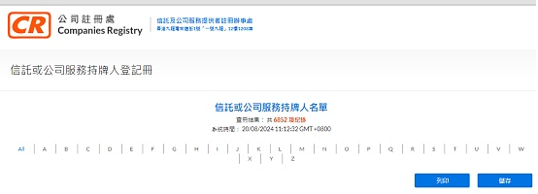

BODL基金创始人创始人刘峰甚至提出猜想，对BitGo在23年8月被雪中送炭的1亿美元融资事件进行了回溯。彼时BITGO并未公布投资人，仅有消息传出含亚洲投资者，而就在这个时间，BiT Global也恰到好处的成立，让人不禁起疑本起合资是否早有预谋。当然，目前并无对于该猜测的实质性证据。

针对市场的猜测，孙宇晨和BitGo也连番上场进行了澄清。孙宇晨发推称，个人参与WBTC完全是战略考虑，不会控制WBTC私钥，也不能对BTC的储备进行任何操作，只为推动项目的安全与去中心化发展。

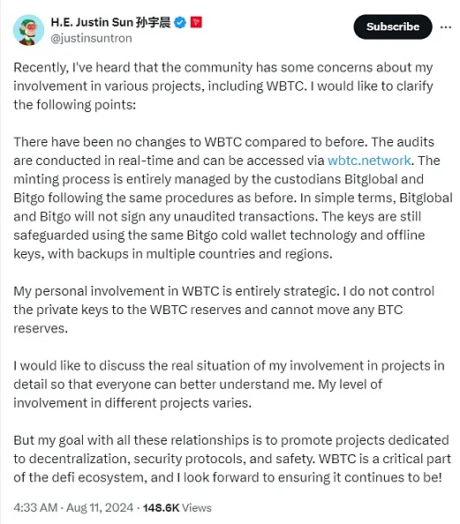

BitGo的首席执行官Mike Belshe则淡化了孙宇晨的参与，强调BitGo的安全性，“BiT Global有一个专门的团队管理多个客户账户，他们有责任确保安全保管。他们不能将资金借出，不能随意把资金给Justin Sun（孙宇晨）、我或其他任何人，否则就会违反法律并面临入狱的风险。”但退一步讨论，即便托管如常，但本就面临美国当局诉讼的孙宇晨，关联企业也可能会遭遇监管问题。

但在此语境下，市场用脚跟票已然明显，反应最为强烈的就是一线的承兑商们。

早在BitGo公告出具时，MakerDAO就第一时间发起了「减少WBTC担保品规模」提案，要求核心金库中WBC相关担保额降至0，在SparkLend中禁止借入WBTC，将 WBTC 的贷款抵押率从74%降至0%，该提案目前已被通过。而截至8月9日， Wintermute累计转移至交易所的WBTC数量已达5860.67枚，总价值高达3.48亿美元。承兑商的流失意味着直接面向用户的端口减少，WBTC后续前景似乎难言光明。

或许有人会问，既然中心化的锚定比特币如此不可控，那为何不考虑引入去中心化进行管理？

实际上，早在WBTC之前，去中心化的BTC锚定币赛道就已同步开始探索，然而去中心化的弊端暴露也非常明显，一是连锁效应显著，因而在市场波动剧烈时很难维持稳定，二是高度依赖机制设计与社区治理，导致安全度缺失且难以管理。

例如Synthetix 推出的sBTC，由于Synthetix完全废除以太坊上的非USD现货合成资产，合成资产均以SNX 代币的形式由抵押物担保，最终限制了sBTC的推广，直到目前，披露日交易量仅在28万美元左右。而曾经与WBTC齐名的renBTC，更是因陷入FTX丑闻漩涡中宣告暂停。

尽管如此，纵观这一赛道，参与者也并不以少论，Dune数据显示，目前以太坊链上的托管 BTC还包括HBTC、imBTC、tBTC等在内的多种方案，但发展都仅能称为差强人意，多是切入某一具体细分赛道需求，而非剑指规模性应用。

伴随WBTC信誉的流失，赛道其他币种自然而然会获得流量溢出，tBTC也因此在近日获得了部分讨论。相对于其他锚定币种，tBTC运营时间较长，已有4年的发行经历，超过1万个BTC桥接，且具备链上实时的资金证明。Dune 数据显示，tBTC 持有者人数为1269，约占以太坊上BTC份额的 2.1% ，持有 tBTC 的头部合约包括Mezo、Wormhole、Curve等。但可惜的是，从市值而言，tBTC仅有3344枚，相比WBTC的超过10万枚，量级不可同日而语。

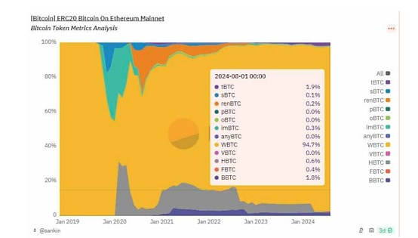

不得不承认的是，从市场而言，通用性大规模的BTC锚定币，仍只有WBTC这一个，护城河看似不长，却在生态纵深度方向表现突出，短时间暂难以寻找合适的替代品。但长期来看，相比于高度集中的托管方式，去中心化的资产也必然存在份额，围绕此赛道的创新竞争将日益激烈。

另一方面，锚定BTC的核心用途仅在于最大可能利用资产流动性，除了外部流动性的引入，内部流动性的盘活也极为重要，这也是当前比特币L2蓬勃发展的原因之一。在Bitgo的争议举动之后，美国加密货币交易所Coinbase暗示将会推出一款名为“cbBTC”的新产品，将在比特币L2运行以推动比特币原生 DeFi的应用，市场推测此为另一合成锚定币。

颇为有趣的是，尽管承兑商与用户接连出手WBTC，但已有神秘大户出手扫货，根据Lookonchain的数据，8月19日，一个未知的鲸鱼地址抢购了超过347个WBTC，钱包总计WBTC数量为 1953个，总价值为1.18亿美元，平均价格为58853美元。此举是后续前景的看好，还是有其他想法，就不得而知了。